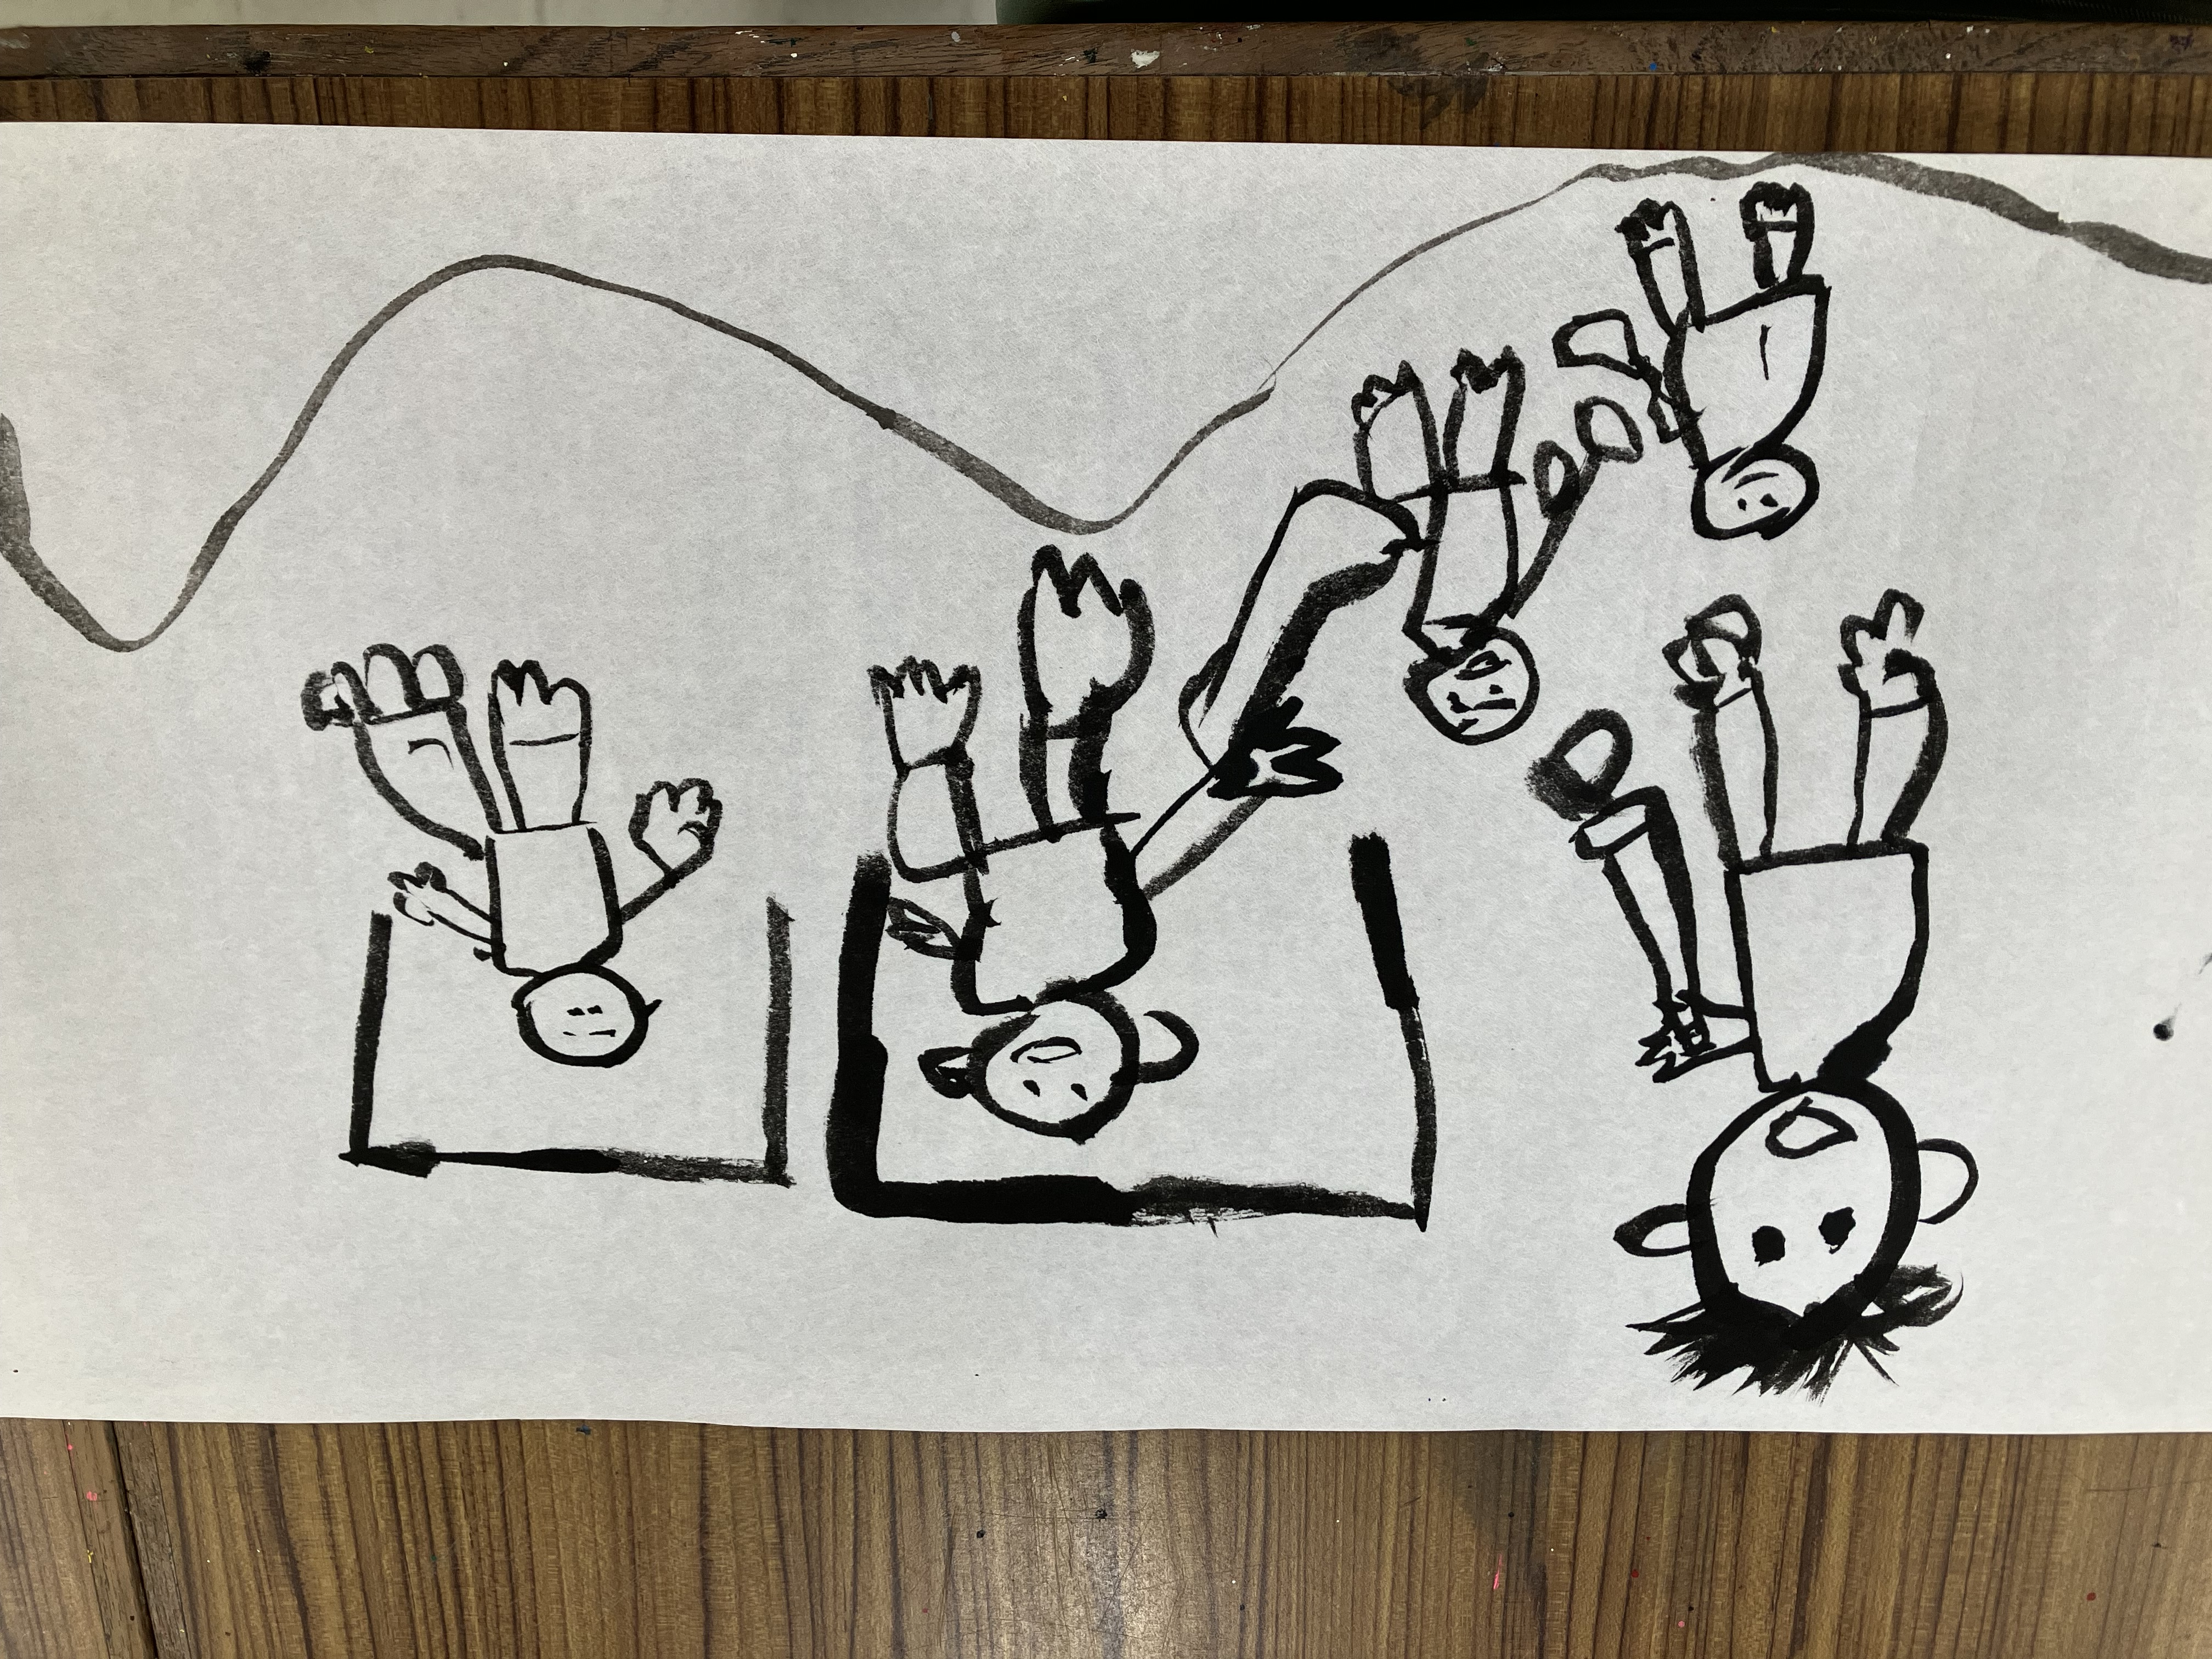
2024年度 入学希望者
第２回学校見学会のご案内
神戸大学附属特別支援学校

▼神戸大学附属特別支援学校について
神戸大学附属特別支援学校は、1969年に神戸大学教育学部附属養護学校として開校しました。明石市大久保町の石ケ谷公園前に位置し、児童・生徒は主にスクールバス（西明石駅・大久保東 発着）や自家用車で通学しています。
小学部１８名、中学部１８名、高等部２４名定員の小規模でアットホームな雰囲気の学校です。
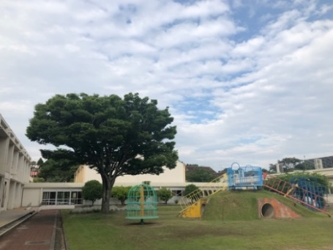
神戸大学の附属校として、知的障害の児童生徒を対象に先進的な教育実践研究を進め、子どもたちがインクルーシブな社会の主権者として生きるために、深く考える力、自己決定する力、仲間とともに目的意識をもってものごとを成し遂げる力を育んでいます。
ホームページもご覧ください。
http://www.edu.kobe-u.ac.jp/hudev-yougo/

▼学校見学会のご案内
本校への入学を考えておられる保護者、また進路選択に関わられている先生方や施設職員などを対象に学部ごとに学校見学会を行います。授業参観と、学校説明会を予定しています。お子様の就学や進学については、いろいろと悩まれている方が多いのではないでしょうか。たくさんの学校があり、それぞれに特徴を持っています。この機会に本校をご覧いただき、進路選択の一助にしていただければ幸いです。

９月 １２日（火）9:30〜12:00 中学部 学校見学会（定員30名）
９月 ２１日（木）9:30〜12:00 小学部 学校見学会（定員30名）
９月 ２９日（金）9:30〜12:00 高等部 学校見学会（定員30名）
９:30 9:45 10:25 11:15 12:00
受付 | 説明会① |  | 学校見学 質疑/説明会②/質疑/（個別懇談）
▼申し込み
https://forms.gle/rxSzz6ZSGBXVzoKx9
右のQRコードからグーグルフォーム、
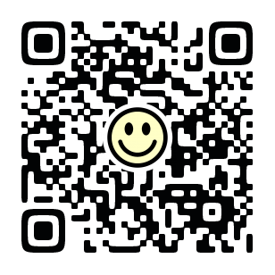
またはメール、faxで本校まで直接お申し込みください。

神戸大学附属特別支援学校
住所 明石市大久保町大窪2752－4
TEL 078-936-5683（教頭 殿垣まで）
FAX 078-936-7114
E-mail kuspe-yougo@edu.kobe-u.ac.jp
2024年度入学希望者学校見学会 参加申込票
参加日に○印を  入れてください | [ ] ９月 １２日（火） 中学部
 | [ ] ９月 ２１日（木） 小学部
 | [ ] ９月 ２９日（金） 高等部
参加者の 氏名(ふりがな) |  | (○でかこむ) 保護者・教員・保育士・他
参加者の 氏名(ふりがな) |  | (○でかこむ) 保護者・教員・保育士・他
参加者の住所・連絡先 | E-Mail  TEL FAX
参加者が保護者の場合 | お子さんの名前（ふりかな）
 | 在籍校園名
 | 学年
参加者が 先生・保育士の 場合 | 学校・園名
当日来校の方法 ○で囲む | 自家用車 公共交通機関 その他

学校見学会へ参加希望される方は、事前に参加申込をしてください。
参加申込は、できるだけGoogleフォームにてお願い致します。 難しい方は、この申込票の内容を参照して必要な項目をメールされるか、申し込み表に記入の上、FAXにてお申し込みください。
神戸大学附属特別支援学校
〒674-0051 明石市大久保町大窪2752-4
E-mail : kuspe-yougo@edu.kobe-u.ac.jp
FAX : 078-936-7114 TEL : 078-936-5683

